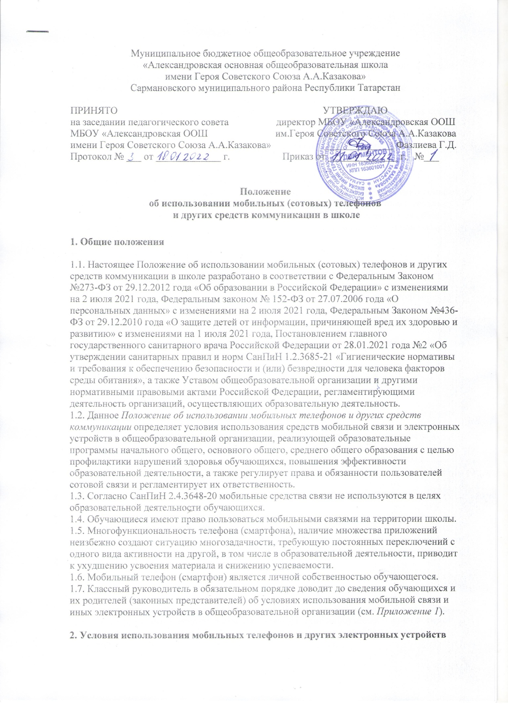

2.1. Средства мобильной связи могут использоваться в образовательной организации для обмена информацией в случае необходимости.
2.2. Запрещено пользование мобильным телефоном во время образовательной деятельности (урочной, внеурочной), за исключением занятий с применением ИК-технологий, подразумевающих использование планшетного компьютера или иных средств коммуникации. В отдельных случаях пользование мобильных устройств допускается только с разрешения учителя.
2.3. Во время образовательной деятельности и внеурочных мероприятий необходимо:
отключить мобильный телефон или перевести в режим «без звука»;
отключить другие электронные средства (плееры, наушники, планшеты и др.);
убрать мобильный телефон и другие устройства со стола.
2.4. Родителям (законным представителям) обучающихся не рекомендуется звонить своим детям во время образовательной деятельности. При необходимости родители (законные представители) могут ориентироваться на расписание звонков, размещенных на сайте образовательной организации, чтобы позвонить ребенку во время перемены или после окончания занятий.
2.5. Использование средств мобильной связи даёт возможность:
контролировать местонахождение ребенка;
совершать обмен различными видами информации, кроме распространения фото- и видео-сюжетов, пропагандирующих культ насилия и жестокости, негативного влияния на несовершеннолетних согласно Федеральному закону №436-ФЗ «О защите детей от информации, причиняющей вред их здоровью и развитию».
2.6. При использовании на перемене средств мобильной связи необходимо соблюдать следующие нормы:
- не рекомендуется в качестве звонка использовать мелодию и звуки, которые могут встревожить или оскорбить окружающих;
- вести разговор по телефону (смартфону) необходимо максимально тихим голосом;
- недопустимо вести приватные разговоры в присутствии других людей;
- не разрешается использование чужих средств сотовой связи и передача их номеров третьим лицам без разрешения владельца.
2.7. Ответственность за целостность мобильного телефона лежит только на его владельце (родителях (законных представителей) владельца).
2.8. Все вопросы, возникающие между участниками образовательной деятельности в отношении соблюдения Положения разрешаются путем переговоров с участием представителей администрации образовательной организации, директора школы и Комиссии по урегулированию споров в школе.

3. Права и обязанности обучающихся (пользователей) мобильной связи

3.1. Пользователи мобильной связи в школе имеют право:
осуществлять и принимать звонки;
звонить и оправлять смс-уведомления только с целью оперативной связи обучающегося со своими родителями (законными представителями), с экстренными службами (пожарная служба 101, 112, скорая медицинская помощь 103);
прослушивать аудиозаписи с использованием наушников;
просматривать видеосюжеты с использованием наушников;
вести фото- и видео-съемку лиц, находящихся в школе только с их согласия.
3.2. В соответствии с Конституцией Российской Федерации обучающиеся должны знать о том, что сбор, хранение, использование и распространение информации о личной жизни лица без его согласия запрещено, а также осуществление прав и свобод человека и гражданина не должно нарушать права и свободы других лиц.
3.3. В целях обеспечения сохранности средств мобильной связи обучающийся обязан не оставлять их без присмотра.

4. Ответственность пользователей мобильной связи

4.1. В результате нарушения настоящего Положения обучающимися предусматривается применение дисциплинарной ответственности, согласно Федеральному закону №273-ФЗ «Об образовании»:
- за однократное нарушение – преподаватель объявляет дисциплинарное взыскание в виде замечания с правом внесения в дневник обучающегося с написанием объяснительной;
- за неоднократное – в виде докладной записки на имя заместителя директора школы по воспитательной работе проводится разъяснительная беседа с обучающимися в присутствии родителей (законных представителей) о рисках здоровью от воздействия электромагнитного излучения, генерируемого устройствами мобильной связи, о возможных негативных последствиях и эффективности образовательной деятельности при неупорядоченном использовании устройств мобильной связи во время занятий;
- при повторных нарушениях проводится изъятие средств мобильной связи и других электронных устройств, заранее получив согласие родителей (законных представителей), и передача им данных предметов вплоть до запрета ношения в образовательную организацию средств мобильной связи и других электронных устройств.

5. Заключительные положения

5.1. Настоящее положение имеет неограниченный срок действия.
5.2.Настояще положение действует до внесения изменений и дополнений.

Приложение 1
Лист ознакомления обучающихся Положением об использовании мобильных телефонов и других средств коммуникации в школе
№ | ФИО | Дата ознакомления | Подпись обучающегося
1
2
3
4
5
6
7
8
9
10
11
12
13
14
15

